Làm sao biết một tiện ích Chrome có an toàn không?
Chỉ cần nhìn vào các huy hiệu mới.
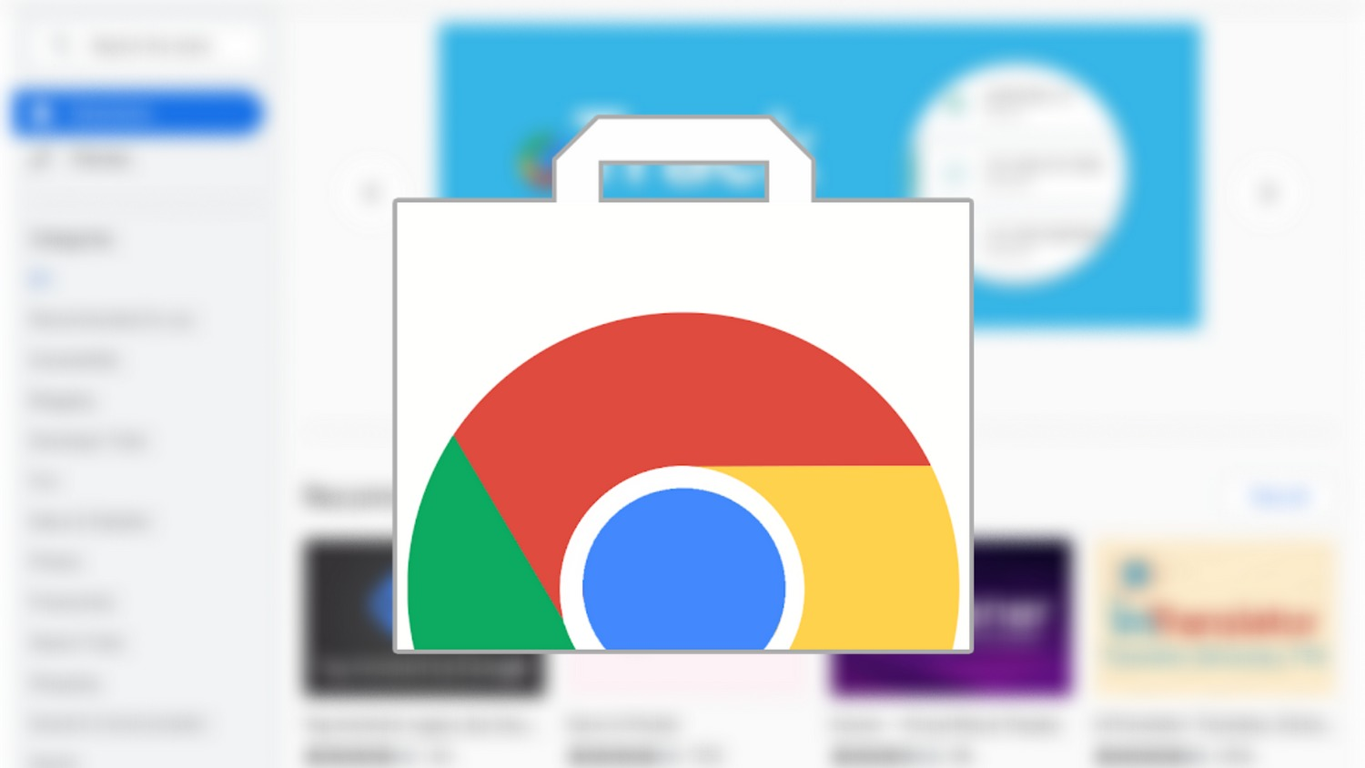
Kho ứng dụng (app) và tiện ích (extension) phong phú, đa dạng là một trong những lý do khiến nhiều người dùng gắn bó với trình duyệt Chrome và sử dụng nó làm trình duyệt mặc định.
Với kho ứng dụng và tiện ích khổng lồ, bạn có thể tùy chỉnh và nâng cao trải nghiệm trực tuyến chỉ sau vài cú nhấp chuột đơn giản.
Đổi lại, việc khám phá những ứng dụng và tiện ích phù hợp sẽ khá khó khăn, nhất là khi bạn chưa xác định được tình huống sử dụng cụ thể.
Hiểu được vấn đề này, mới đây Google đã phát hành bản cập nhật dành cho Chrome Web Store (Cửa hàng Chrome trực tuyến). Với bản cập nhật mới nhất, việc khám phá các tiện ích tốt nhất trên Chrome Web Store sẽ trở nên dễ dàng hơn.
Cụ thể, hãng đã công bố hai huy hiệu mới trên Chrome Web Store. Đầu tiên là huy hiệu Featured (Nổi bật), bất kỳ tiện ích nào đáp ứng các tiêu chuẩn thiết kế và trải nghiệm người dùng của Google sẽ được cấp huy hiệu này. Các tiện ích sẽ được kiểm tra và đánh giá bởi các thành viên chính thức của nhóm phát triển Chrome trước khi được cấp huy hiệu Featured.
Người dùng có thể tin tưởng và sử dụng các tiện ích có huy hiệu Featured, không cần lo lắng về tính an toàn, quyền riêng tư hoặc các vấn đề về hiệu suất. Huy hiệu được Featured sẽ xuất hiện bên dưới tên của mỗi tiện ích.
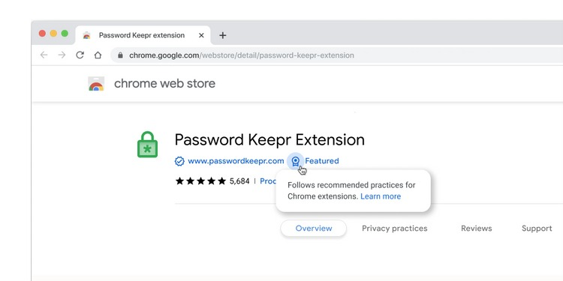
Kế đến là huy hiệu Established Publisher, áp dụng trực tiếp cho các nhà phát triển. Để đạt được huy hiệu này, các nhà phát triển phải xác minh danh tính của họ với Google, tuân thủ chính sách của chương trình dành cho nhà phát triển (Developer Program Policy) và đã duy trì "thành tích tích cực với các dịch vụ của Google”.
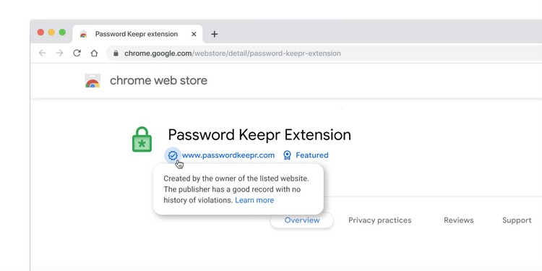
Như vậy, nếu bạn thấy một ứng dụng hoặc tiện ích có một trong hai hoặc cả hai huy hiệu kể trên nghĩa là nó an toàn và bạn có thể thoải mái cài đặt và sử dụng nó không cần lo ngại bất kỳ vấn đề gì.
Ca Tiếu/Bành Lê
https://www.androidpolice.com/chrome-web-store-badges-extensions-discovery/

